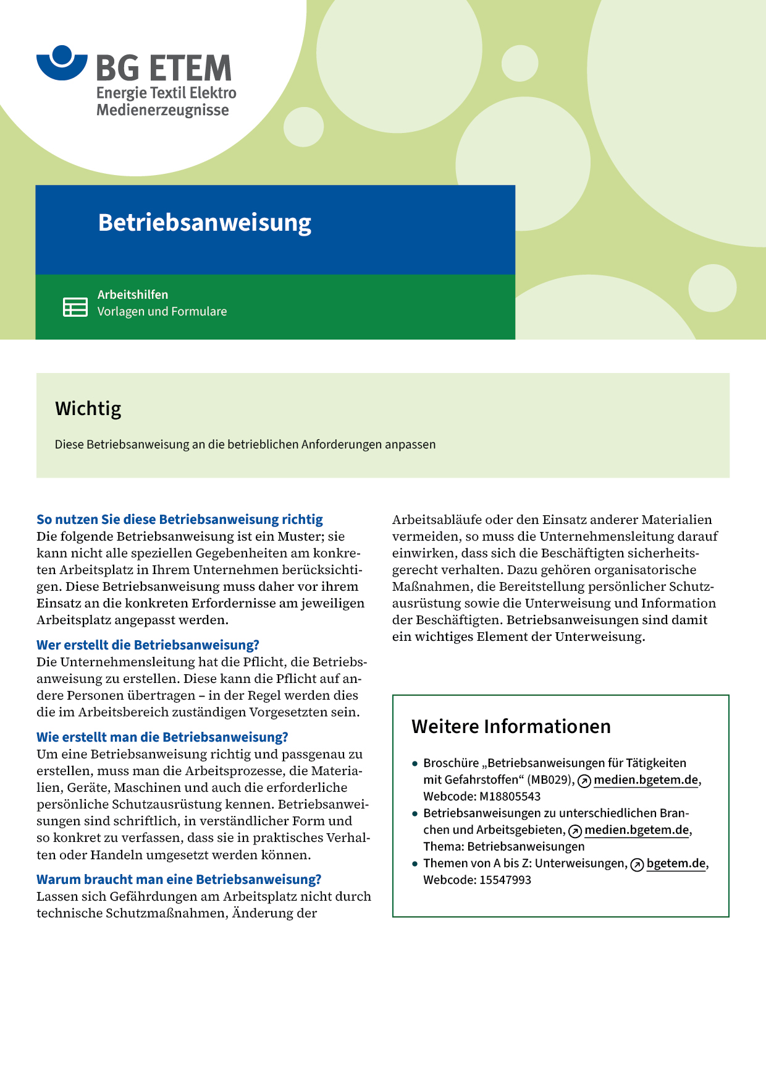

|  |  |  |  |  |
| --- | --- | --- | --- | --- |
| Firma:  Arbeitsbereich:  Verantwortlich:  Unterschrift | | Betriebsanweisung  GEM. § 14 GEFSTOFFV  Diese Muster-Betriebsanweisung muss vor Verwendung an die tatsächlichen  Betriebsverhältnisse angepasst werden.  Arbeitsplatz: Schuhreparatur und  Orthopädieschuhtechnik  Tätigkeit: Sohlen kleben | Stand:  B052 | |
| Gefahrstoffbezeichnung | | | | |
| Toluolhaltiger Lösemittel-Klebstoff | | | | |
| Gefahren für Mensch und Umwelt | | | | |
| O:\HV_RD_POOL\2 - Fotos - Karikaturen  Grafiken\Sicherheitszeichen\GHS-Zeichen\GHS02 Flamme.gif  **Gefahr** | * Kann das Kind im Mutterleib möglicherweise schädigen * Leichtentzündbar * Reizt die Augen und die Haut * Sensibilisierung durch Hautkontakt möglich * Dämpfe können Schläfrigkeit und Benommenheit verursachen * Giftig für Wasserorganismen, kann in Gewässern längerfristig schädliche Wirkungen haben | | | O:\HV_RD_POOL\2 - Fotos - Karikaturen  Grafiken\Sicherheitszeichen\GHS-Zeichen\GHS07 Ausrufezeichen.gif  O:\HV_RD_POOL\2 - Fotos - Karikaturen  Grafiken\Sicherheitszeichen\GHS-Zeichen\GHS09 Umwelt.gif |
| Schutzmaßnahmen und Verhaltensregeln | | | | |
| O:\HV_RD_POOL\2 - Fotos - Karikaturen  Grafiken\Sicherheitszeichen\Sicherheitszeichen_Piktrogramme_2016-von-RBB\000_BMP_RGB_72dpi\m009_RGB.BMP | * Zum Schutz der Hände lösemittelbeständige Gummihandschuhe       tragen * Fass und Nachfüllbehälter dicht geschlossen halten * Am Arbeitsplatz nicht rauchen, essen oder trinken und hier keine Lebensmittel  aufbewahren * Von Zündquellen fernhalten * Klebstoffauftrag nur bei eingeschalteter Absaugung durchführen * Hautschutz benutzen: Schutz (vor der Arbeit)       Reinigung (vor Pausen und  Arbeitsschluss)       Pflege (nach der Arbeit) | | | p003 |
| Verhalten im Gefahrfall | | | | |
|  | * Bei Entstehungsbrand nur folgendes, geeignetes Löschmittel benutzen: * Im Brandfall Gefahrenbereich sofort verlassen, Feuerwehr alarmieren   Notruf: | | | |
| Erste Hilfe | | | | |
|  | Hautkontakt: Verschmutzte Kleidung entfernen,   Hautreinigung mit Wasser und Seife, rückfetten  Augenkontakt: Mit geöffnetem Lid mehrere Minuten unter  fließendem Wasser spülen – Augenarzt  Einatmen: Frischluft, bei Beschwerden Arzt, bei Bewusstlosigkeit stabile Seitenlage  Verschlucken: Kein Erbrechen herbeiführen, sofort Arzt verständigen  Ersthelfer       Telefon: | | | |
| Sachgerechte Entsorgung | | | | |
|  | * Nach Verschütten mit Putzlappen aufnehmen und in feuersicheren, geschlossenen  Behältern verwahren. Reste nicht in Abflüsse schütten * Darf nicht in das Erdreich, Grund- oder Abwasser gelangen   **Datum:**       **Unterschrift:** | | | |